|  |  |  |  |  |
| --- | --- | --- | --- | --- |
| Entornos de desarrollo | 2ª Evaluación | Curso: 1º DAW |  | |
| 20 de marzo de 2023 | |
| Alumn@: | | | **Total** |  |

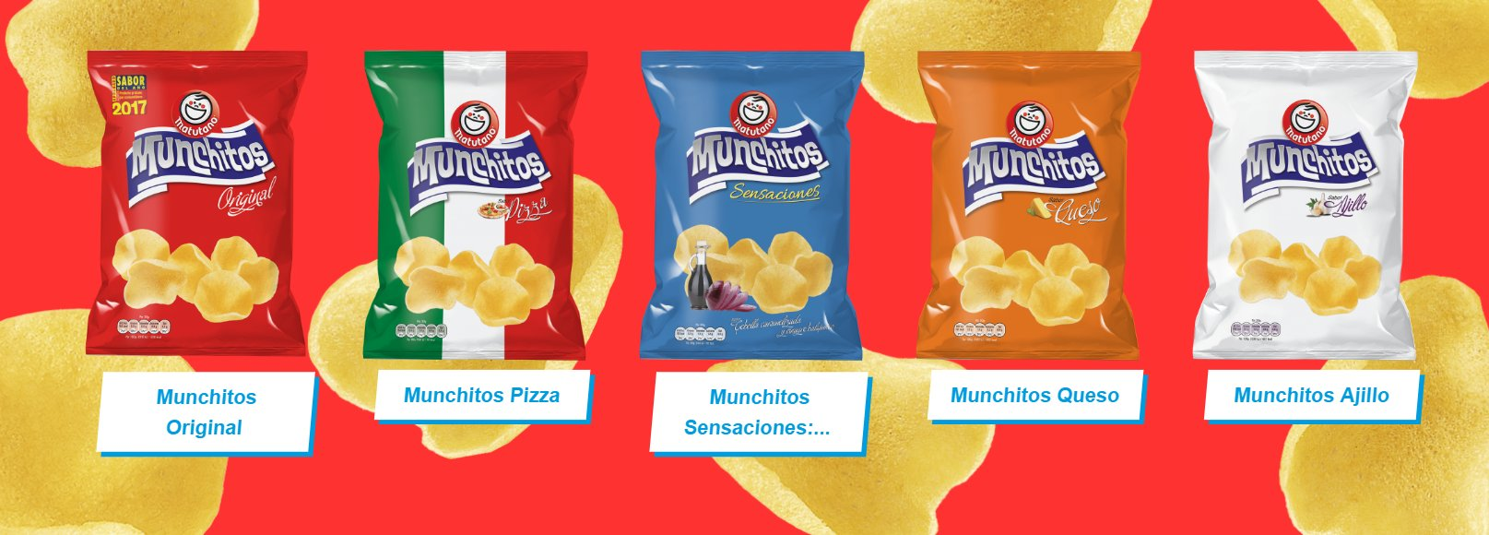

1. ¿Cuál es la diferencia entre un error, un fallo y un defecto del software? **(1p)**
2. Describe los 4 diferentes pruebas que se pueden hacer al planificar un proyecto. **(1.5p)**
3. En la fábrica de patatas de Matutano se ha decidido implementar un sistema de reconocimiento visual para poder establear el etiquetado del precio de las diferentes bolsas de patatas de la marca Munchitos. Este sistema está formado por una cámara que recoge información sobre la bolsa de patatas, y como salida pondrá el precio de dicha bolsa en **céntimos de euro**. La cámara identificará dos factores de la bolsa:
   1. El color de la misma (el color representa el sabor de las patatas). Hay 3 colores, rojo (normal), blanco (ajillo), naranja (queso)
   2. El tamaño de la misma (puede ser formato pequeño (entre 85gr y 90gr) o familiar (entre 1000 y 2000gr)). Los tamaños pueden fluctuar en un rango debido a condiciones propias de la infraestructura de la fábrica (básculas, maquinaria…)

**El programa funcionará de la siguiente manera:**

* 1. Si el programa lee correctamente el color y el tamaño pequeño, el precio será 125 céntimos.
  2. Si el programa lee correctamente el color y el tamaño grande, el precio será de 200 céntimos.
  3. Si el programa lee correctamente un color (verde, azul…) que no se encuentra dentro de los esperados, lanzará un error 689, el cual enviará un correo y hará sonar una alarma al jefe de Matutano.
  4. Si el programa detecta un tamaño no establecido, hará explotar la bolsa de patatas.
  5. Si el programa detecta cualquier otra incidencia, la almacenará en un fichero de errores.

Utilizando las estrategias de caja negra, clases de equivalencia y valores límite, genera los casos de prueba a partir de ambas estrategias **(2.5 p)**

1. Un amigo tuyo se ha apuntado a un curso de programación en el centro cultural de su pueblo, donde le han enseñado estructuras básicas de C# y ha realizado un programa muy sencillo que realiza operaciones matemáticas. Como es un chico un poco inseguro te ha pasado el código y te ha pedido que compruebes de que funciona según lo esperado, así que para ello tienes que generar los casos de prueba utilizando la técnica de caja blanca del camino básico. Indica también su complejidad ciclomática **(2.5p)**

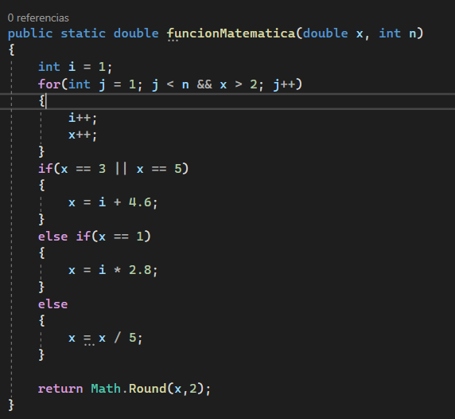

1. Implementa los casos de prueba del código anterior usando MSTest. Se adjunta el código como un .zip junto al enunciado. **(2.5 p)**